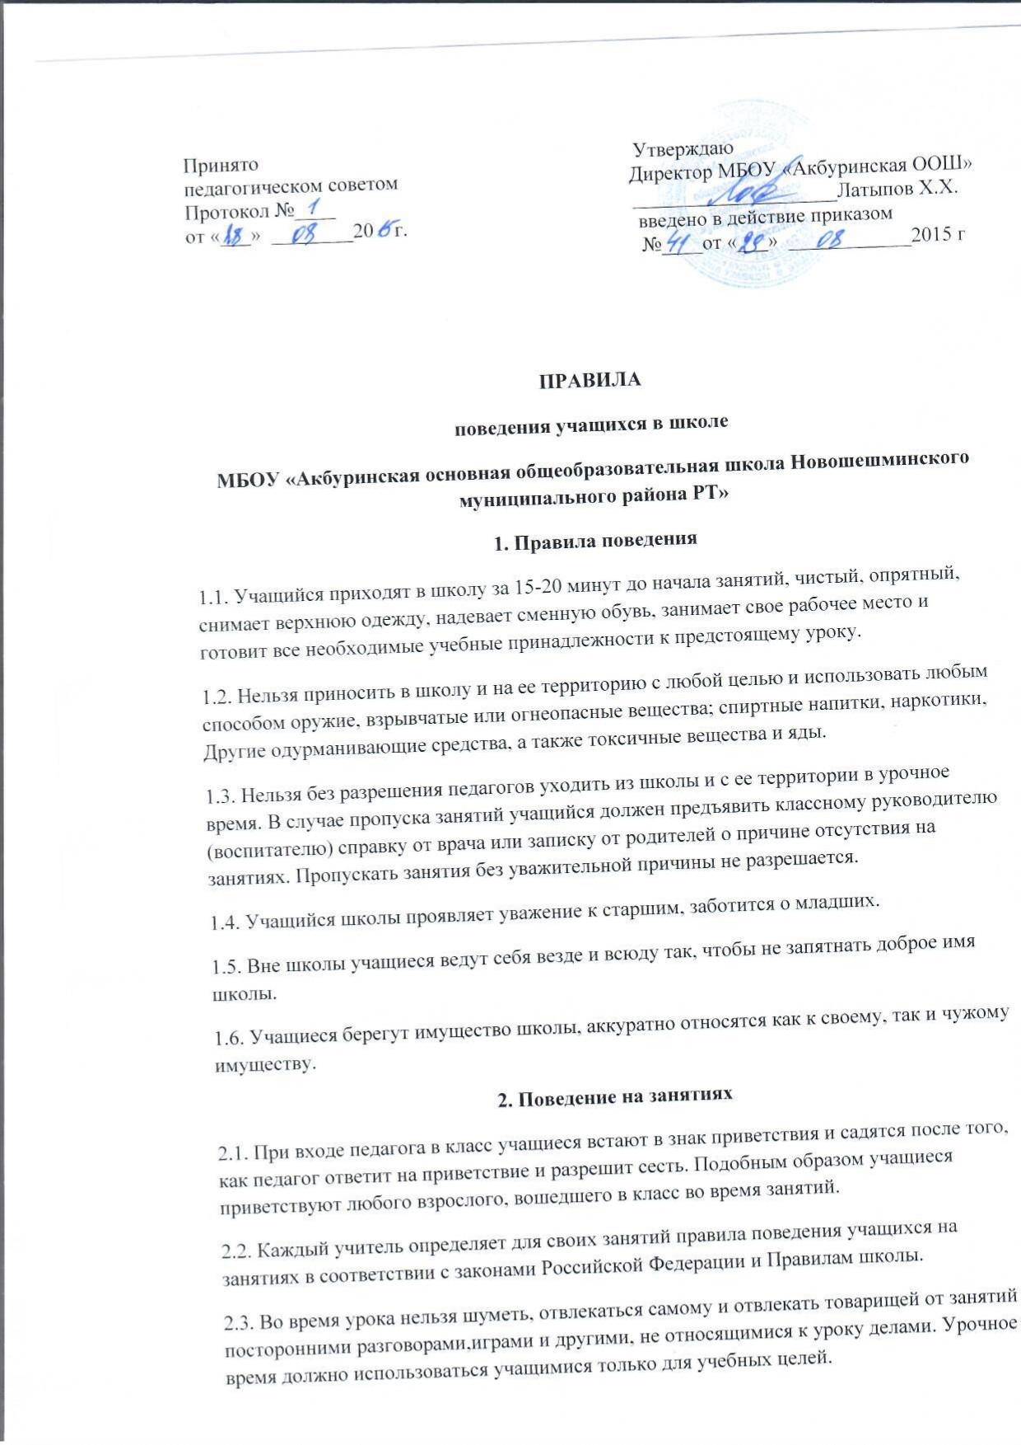

2.4. Если во время занятий учащемуся необходимо выйти из класса, то он должен поднять руку и попросить разрешения педагога.
2.5. Если учащийся хочет задать вопрос учителю или ответить на вопрос учителя, он поднимает руку.
2.6. Звонок (сигнал) об окончании урока дается для учителя. Только когда учитель объявит об окончании занятий, учащийся вправе покинуть класс.

3. Поведение до начала, в перерывах и после окончания занятий

3.1. Во время перерывов между занятиями (перемен) и после их окончания:
учащийся обязан:
- навести чистоту и порядок на своем рабочем месте;
- выйти из класса;
- подчиняться требованиям педагога и работников школы;
- помочь подготовить класс по просьбе педагога к следующему уроку;
учащимся запрещается:
- бегать по коридору, вблизи оконных проемов и в других местах, не приспособленных для игр;
- толкать друг друга, бросаться предметами и применять физическую силу;
- употреблять непристойные выражения и жесты, шуметь, мешать отдыхать другим.
4. Заключительные положения
4.1. Учащиеся не имеют права во время нахождения на территории школы и при проведении школьных мероприятий совершать действия, опасные для жизни и здоровья самого себя и окружающих.
4.2. Настоящие правила распространяются на территории школы и на все мероприятия, проводимые школой.
4.3. За нарушение настоящих Правил и Устава школы учащиеся привлекаются к ответственности по Правилам взыскания.

